**Kapitola: Nabídka – 3. část**

**Cenová elasticita nabídky**

Vzorce pro výpočet cenové elasticity nabídky

1. Vzorec:

Cenová elasticita nabídky = % změna Q **/** % změna P

1. Vzorec:

Cenová elasticita nabídky = ((Q2-Q1) / (Q2 + Q1)) / ((P2-P1) / (P2 + P1))

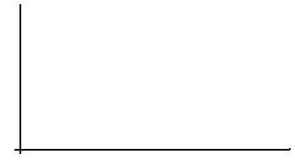

Druhy cenové elasticity nabídky

Dokonale neelastická nabídky



Neelastická nabídka



Jednotkově elastická nabídka



Elastická nabídka



Dokonale elastická nabídka

